Игры на развитие тактильной памяти детей
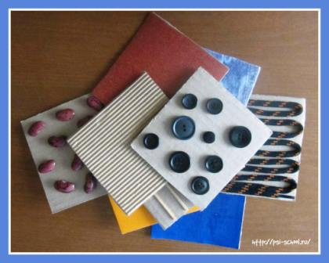
Игры на развитие тактильной памяти позволят научиться детям ярче воспринимать окружающий мир.
Цель игр с тактильными дощечками: развивать способность запоминать ощущения от прикосновения к различным поверхностям; обогащать словарный запас; развивать мелкую моторику; развивать внимание, развивать фантазию, творческое воображение.
Работа с тактильными дощечками проводится индивидуально.
Для игры специально мной изготовлены 10 дощечек различных на ощупь.
С обратной сторона каждая дощечка пронумерована от 1 до 10.
№ дощечек, покрытие и набор предметных картинок:
- Наждачная бумага (роза, огурец)
- Байковая ткань (одуванчик, тапки)
- Очищенные от серы спички (пила, расческа)
- Бархатная бумага (шапка-ушанка, шарф)
- Пузырчатый целлофан (мочалка, дождь)
- Ребристая бумага (лодка, зубная щетка)
- Гладкая поверхность (телевизор, зеркало)
- Пуговицы (шорты, мыло)
- Толстый шнурок (верблюд, море)
- Природный материал – фасоль (град, камешки)
Наборы предметных картинок у вас могут быть свои.
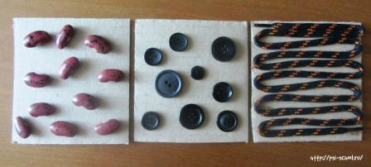
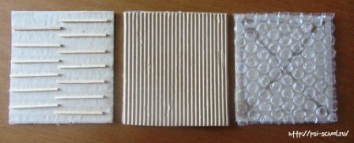
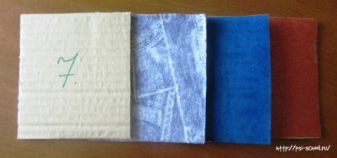
Игры с тактильными дощечками
Игра 1
- Разложите карточки в ряд по порядку от 1 до 10 номерами вниз.
- Ребенку дается установка – постарайся запомнить какие карточки на ощупь и в каком порядке лежат.
- Ребенок закрывает глаза и ощупывает поверхность каждой карточки.
- Описывает карточки. Отвечает на вопрос: “Какая карточка на ощупь?”
- Теперь надо перемешать карточки.
- Ребенок на ощупь пробует разложить карточки в прежнем порядке с закрытыми глазами.
Начинать работу надо с трёх первых дощечек, постоянно увеличивая их количество до 10.
Игра 2
- Ребенок подбирает к каждой дощечке предметную картинку и объясняет, почему именно эту.
- Предметные картинки закрываются
- Ребёнок ощупывает дощечку и по памяти называет картинку. Названную картинку необходимо открыть и сверить с правильным (неправильным) ответом.
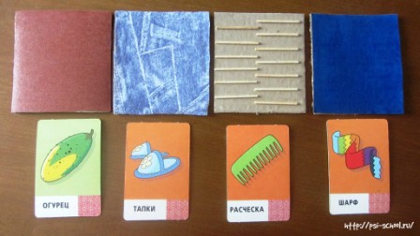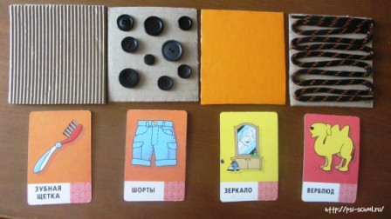
Игра 3:
- Продолжаем игру №2.
- Ребёнок закрывает глаза. Две предметные картинки меняют местами и закрывают все картинки.
- Одновременно меняются местами соответствующие дощечки.
- Ребёнок открывает глаза и по нарушенному порядку дощечек определяет, какие картинки поменяли местами.
- Или нарушенный порядок дощечек ребёнок определяет на ощупь, затем называет картинки, которые поменяли местами.
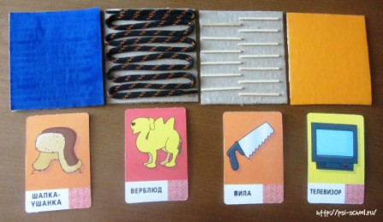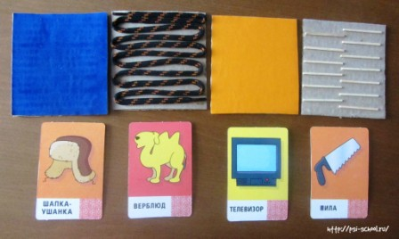
Идея использования специальных дощечек для игр на развитие тактильной памяти детей заимствована у И.Ю. Матюгина. Продолжение в следующих статьях, подписывайтесь на новости блога.
Посмотрите ещё статьи по теме “Развитие памяти”:

